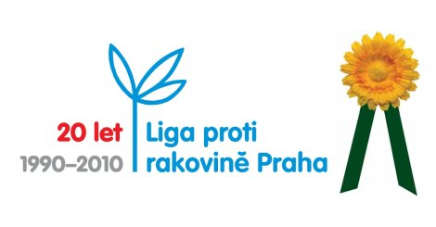
Dne 15.5.2013 jsme se zúčastnili akce „Český den proti rakovině“, kdy jsme Vás obcházeli a nabízeli žluté kytičky za minimální částku 20,-Kč. Prošli jsme obce Blatno, Hrádečná a Šerchov. Celkem jsme vybrali částku 2 587,- Kč. Tento dárcovský výtěžek byl předán Lize proti rakovině Praha.
Chtěli bychom Vám tímto všem poděkovat, kteří si kytičku koupili na dobrou věc.
Mladí hasiči Blatno

